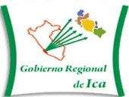

Gobierno Regional de Ica

ACTA DE REUNIÓN

En Ica, siendo las 11:30 a.m. del día miércoles 25 de febrero del 2026, a través de la plataforma virtual Google meet, se reunieron los miembros del Consejo Directivo del Observatorio Regional de Ica - IRC, presidida por el Gobierno Regional de Ica, de los cuales asistieron:

Instituciones
- DIRESA
- SUBPREFECTA
- VENICA
- INEI
- Ministerio de la Mujer y Poblaciones Vulnerables
- Gerencia Regional de Desarrollo Social

Acto seguida se dio lectura a la agenda a tratar en la reunión :

- Presentación y Aprobación del Plan de Actividades 2026 del Observatorio Regional de Ica.
- Actualización de la pagina web.

Se acordaron lo siguiente:

- Se aprueba el Plan de Actividades 2026 del Observatorio Regional de Ica por unanimidad.

- Se acordó publicar el acta y el plan de trabajo en la plataforma digital antes del 31 de marzo, y se estableció la meta de aprobar instrumentos de gestión pendientes, como la ordenanza regional de creación del Observatorio, antes de mayo.

- Se estableció la actualización bimensual o trimestral de la plataforma digital con notas informativas y datos estadísticos, solicitando la colaboración activa de los miembros para mantener la información al día.
- Se programó la elaboración de un boletín informativo para julio y la entrega de reportes semestrales y finales sobre la implementación de políticas y planes, con la recomendación de realizarlos en la primera semana de diciembre para evitar complicaciones por cierre de año.

- La gerencia Regional de Desarrollo Social remitirá vía correo electrónico y al grupo de WhatsApp el Acta de Reunión.

Siendo las 12:00 pm se dio por concluida la reunión tomando la foto de los presentes en señal de conformidad.

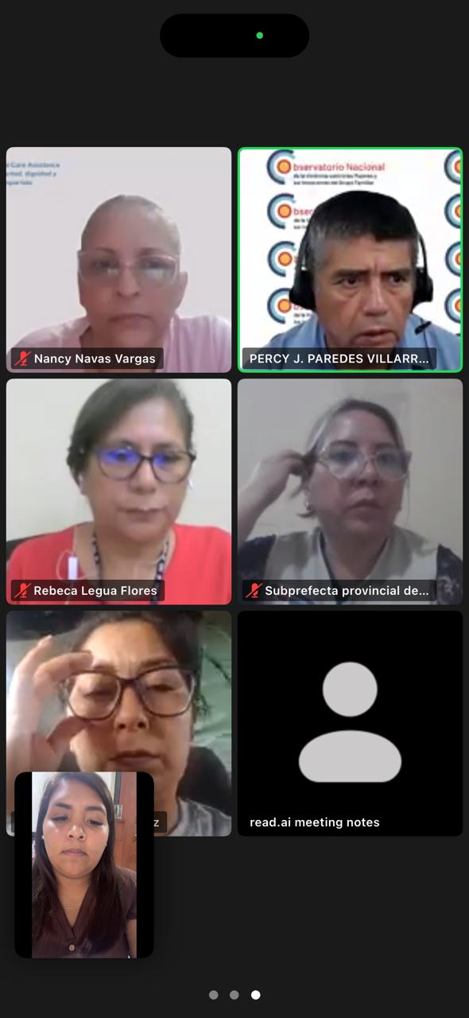

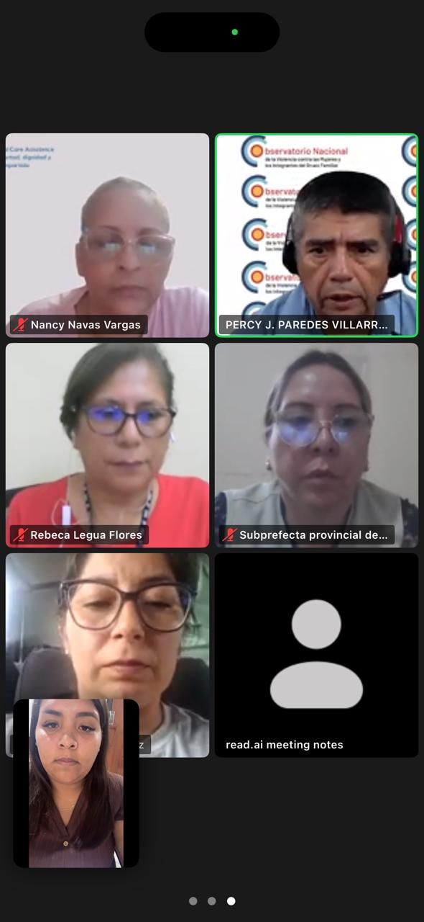

MIEMBROS
 | Institución | Asistencia
1 | Gerente de Desarrollo Social del Gobierno Regional
2 | SUBPREFECTA
3 | Dirección de Regional de Salud
4 | VENEICA
5 | MIMP
6 | INE

